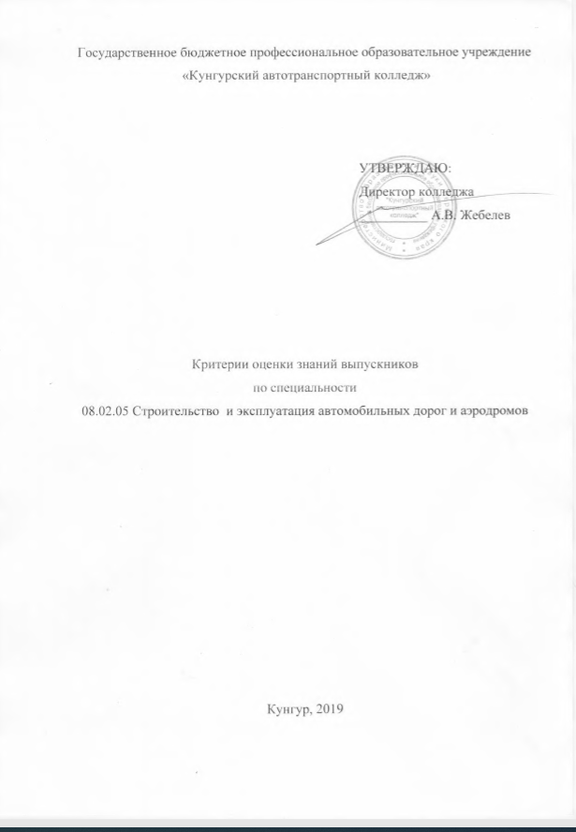
РАССМОТРЕНО:  на педагогическом совете  протокол № 2 от 28.11.19г. | СОГЛАСОВАНО:  Директор ООО «Регионстрой Плюс»  ____________________/ А.Л.Лашов /  «____» _______________ 2019 г.

ПОЯСНИТЕЛЬНАЯ ЗАПИСКА
Государственная итоговая аттестация (ГИА) позволяет дать оценку качества освоения основной профессиональной образовательной программы, разработанной в соответствии с Федеральным Государственным образовательным стандартом среднего профессионального образования по специальности 08.02.05 Строительство и эксплуатация автомобильных дорог и аэродромов, выявление уровня подготовки выпускника к самостоятельной профессиональной деятельности и его умения решать профессиональные задачи.
В соответствии с Федеральным государственным образовательным стандартом специальности 08.02.05 Строительство и эксплуатация автомобильных дорог и аэродромов, соответствующим учебным планом подготовки специалиста по данной специальности, студенты выполняют и защищают выпускную квалификационную работу (дипломный проект), которая является обязательной формой ГИА выпускников.
По результатам государственной итоговой аттестации выпускников государственная экзаменационная комиссия (ГЭК) решает вопрос о присвоении им квалификации «Техник» по специальности 08.02.05 Строительство и эксплуатация автомобильных дорог и аэродромов, и выдаче диплома о среднем профессиональном образовании.
Оценка знаний выпускников осуществляется в двух основных направлениях:
- оценка уровня освоения ПМ;
- оценка компетенций обучающихся.
При выставлении оценки учитывается:
- доклад выпускника;
- наглядность предлагаемых мероприятий и проектных решений;
- обоснованность, четкость, полнота изложения ответов на вопросы;
- оценка руководителя;
- отзыв рецензента.
Критерии оценки знаний выпускников составлены с учетом типовых требований к выполнению и защите ВКР.

- ОЦЕНКА РЕЗУЛЬТАТОВ ГОСУДАРСТВЕННОЙ ИТОГОВОЙ АТТЕСТАЦИИ
В основе оценки ВКР лежит пятибалльная система.
«Отлично» выставляется, если:
- проект содержит теоретический материал в полном объеме, глубокий анализ проблемы, критический разбор деятельности предприятия (организации), характеризуется логичным, последовательным изложением материала с соответствующими выводами и обоснованными предложениями. Проект выполнен в соответствии с целевой установкой, отвечает предъявляемым требованиям и оформлен в соответствии со стандартом;
- имеет положительные отзывы руководителя и рецензента без замечаний или содержащие незначительные замечания, которые не влияют на полноту раскрытия темы;
- при защите работы студент показывает глубокие знания вопросов темы, свободно оперирует данными, раскрывает пути решения производственных задач, имеет свои суждения по различным аспектам дипломного проекта. Доклад студента изложен грамотно, четко и аргументировано; речь отличается логической последовательностью; в заключительной части доклада освещены вопросы практического применения и внедрения результатов исследования в практику. Во время доклада использует наглядные пособия (таблицы, схемы, графики и т. п.) или раздаточный материал, на все поставленные вопросы дает исчерпывающие ответы;
- если по заключениям руководителя ВКР и членов ГЭК (см. п.4) студент демонстрирует высокий уровень освоения компетенций.
«Хорошо» выставляется, если:
- проект содержит грамотно изложенный теоретический материал, достаточно подробный анализ проблемы, критический разбор деятельности предприятия (организации), характеризуется логичным, последовательным изложением материала с соответствующими выводами, однако с не вполне обоснованными предложениями. Проект выполнен в соответствии с целевой установкой, отвечает предъявляемым требованиям и оформлен в соответствии со стандартом;
- имеет положительные отзывы руководителя и рецензента (без замечаний или содержащие незначительные замечания, которые не влияют на полноту раскрытия темы;
- при защите работы студент показывает знания вопросов темы, свободно оперирует данными, раскрывает пути решения производственных задач, имеет свои суждения по различным аспектам дипломного проекта. Доклад студента изложен грамотно, четко и аргументировано; речь отличается логической последовательностью; в заключительной части доклада освещены вопросы практического применения и внедрения результатов исследования в практику; допускаются одна-две неточности при обосновании проектировочных решений, но эти неточности устраняются при ответах на дополнительные уточняющие вопросы. Во время доклада использует наглядные пособия (таблицы, схемы, графики и т. п.) или раздаточный материал, без особых затруднений отвечает на поставленные вопросы;
- если по заключениям руководителя ВКР и членов ГЭК (см. п.4) студент демонстрирует высокий или средний уровень освоения компетенций.
«Удовлетворительно» выставляется, если:
- проект содержит теоретический материал, базируется на практическом материале, но отличается поверхностным анализом и недостаточно критическим разбором деятельности предприятия (организации), прослеживается нарушение логики и последовательности, представлены необоснованные предложения. Проект выполнен в соответствии с целевой установкой, но не в полной мере отвечает предъявляемым требованиям;
- в отзывах руководителя и рецензента имеются замечания по содержанию работы, в которых указаны недостатки, не позволившие студенту в полной мере раскрыть тему;
- при защите студент проявляет неуверенность, показывает слабое знание вопросов темы. Ответы на вопросы членов ГЭК носят не достаточно полный и аргументированный характер, не раскрывают до конца сущности вопроса, слабо подкрепляются выводами и расчетами из дипломного проекта, показывают недостаточную самостоятельность и глубину изучения проблемы студентом;
- если по заключениям руководителя ВКР и членов ГЭК (см. п.4) студент демонстрирует средний или низкий уровень освоения компетенций.
«Неудовлетворительно» выставляется за следующую ВКР:
- работа не содержит анализа и практического разбора деятельности предприятия (организации), не отвечает требованиям, предъявляемым к выпускной квалификационной работе;
- не имеет выводов либо они носят декларативный характер;
- в отзывах руководителя и рецензента имеются существенные критические замечания;
- при защите студент затрудняется отвечать на поставленные вопросы по теме, не знает теории вопроса, при ответе допускает существенные ошибки, к защите не подготовлены наглядные пособия или раздаточный материал;
- если по заключениям руководителя ВКР и членов ГЭК студент демонстрирует низкий уровень освоения компетенций.

